Мода на селфи (selfie, перевод буквально «сам себя», разновидность автопортрета в фотографировании) вспыхнула в 2011 году и актуальна до сих пор. В погоне за удачным кадром себя любимого люди порой не задумываются о собственной безопасности и подстерегающих психологических проблемах. Так ли страшно селфи, как его малюют?
Попробуем разобраться…

Селфи и смерть
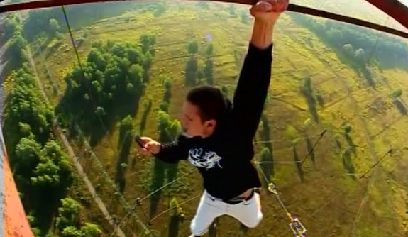
Лето 2015 то и дело шокирует новостями смертельных исходов и травм, полученных в результате селфи: парень хотел себя запечатлеть на мосту и сорвался; девушка случайно застрелила сама себя, фотографируясь с пистолетом; мужчина хотел сфотографироваться рядом с кормящимся верблюжонком и получил травму головы от удара верблюжьего копыта и т.д.

Почему люди зависимы от селфи
Психологи бьют тревогу. Процентные показатели зависимости от социальных сетей зашкаливают. Все дело в отсутствии адекватной самооценки. Человек, не получающий в реальной жизни необходимую долю общения, заменяет реальных друзей виртуальными. Чем удержать внимание новых знакомых? Конечно, фотографиями.
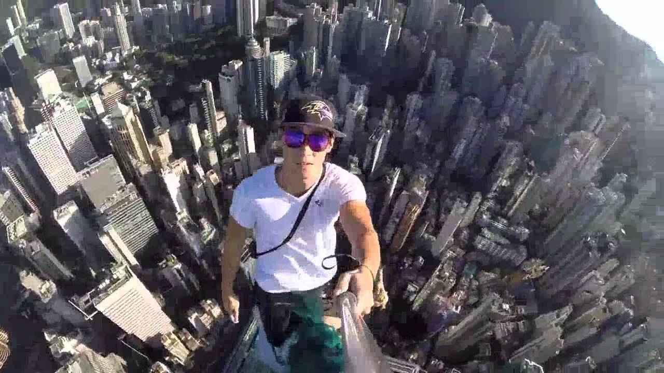
Приложения для обработки фото позволяют выровнять тон лица и прочее, и происходит подмена адекватного мнения о себе: «Какая же я красотка (какой же я красавец)!» Растущие цифры поставленных «лайков» и «классов» только подливают масла в огонь. Человек становится зависимым от собственной популярности и чужого мнения в считанные секунды. Развивается психологический комплекс нарциссизма, когда самовлюбленность перекрывает все вокруг.

Как понять, что человек

зависим от селфи
Особенно подвержены увлечению селфи подростки 11-16 лет и одинокие люди. Судить о мании фотографирования можно, когда человек выкладывает в социальную сеть более 10 фотографий каждые час-два. Все фото, как правило, не отличаются разнообразностью сюжета и представляют собой автопортреты в разных позах и на разных фонах.

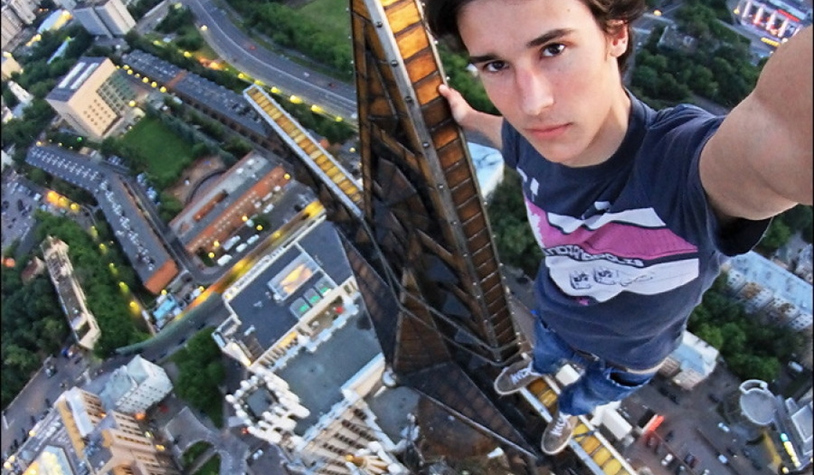

Чем опасно селфи…
Помимо селфи существует массовое увлечение релфи – фотографированием себя со своей собакой/кошкой или любимым человеком. Любителями релфи также движет желание выделиться из толпы и выставить свое счастье на всеобщее обозрение. Как результат – людская зависть, негатив и т.д.
Желание сделать удачное фото там, где до этого никто не бывал, приводит человека в состояние, близкое игроманам как ощущение крупного выигрыша. Неудачи лишь раззадоривают любителей селфи и полностью отключают инстинкт самосохранения. Отсюда экстремальные желания сфотографироваться на крыше, в полете и т.д.

Селфи-болезнь: научные исследования

Существует много разногласий между учёными стран мира по поводу вроде как безобидного фотографирования себя. Но обратили внимание на него лучшие умы не только из-за популярности слова и самого снимка в обществе, а из-за появления жертв среди подростков, желающих сделать экстремальное фото. Исследования привели к выводу, что селфи - это проявление эксгибиционизма и эгоцентризма. Люди, испытывающие страсть к постоянному фотографированию себя, а после выставлению на обозрение обществу, имеют однозначно психические расстройства и низкий уровень самоуважения. С каждым днем людей, страдающих от зависимости от селфи, становится все больше.
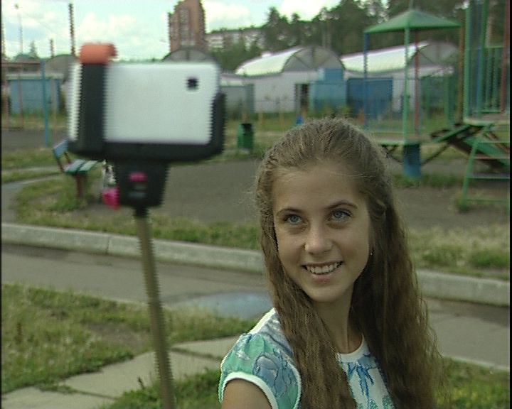
Американские учёные пришли к выводу, что автопортреты с мобильного телефона, которые регулярно выкладывают в социальных сетях, таких как «Фейсбук», «Инстаграм», «ВКонтакте», «Одноклассники», и других менее известных ресурсах, являются привлечением внимания и психическим расстройством.
